**Ejercitación**

**En la mesa de trabajos realizamos la siguiente consigna en la máquina**

**virtual creada:**

* **Crear** un archivo en **Google Documents o Word en la computadora**.
* **Investigar** y **contestar** las siguientes preguntas. ¿Que es un usuario root en Linux? ¿Por qué ubuntu no me deja establecer la contraseña durante la instalación? ¿Cuáles son los procesos típicos de Linux?¿Cómo identificarlos?.
* **Investigar** una contraseña para el usuario root.
* **Subir** el documento de manera individual en la mochila.

**Opcional:**

* Escribir **en la terminal** el comando **sudo** **apt install cowsay**.
* **Escribir en la terminal** el comando **cowsay “ Hola mundo “**.
* Escribir **en la terminal** el comando **sudo apt install fortune**
* Escribir en la terminal **fortune.**
* **fortune | cowsay**

RESPUESTAS

**¿Que es un usuario root en Linux?**

El usuario root en GNU/Linux es el usuario que tiene acceso administrativo al sistema. Los usuarios normales no tienen este acceso por razones de seguridad. Cuando ejecuta una aplicación que requiere privilegios de administrador, sudo le pedirá que escriba su contraseña de usuario normal. Esto asegura que aplicaciones incontroladas no puedan dañar su sistema, y sirve como recordatorio de que está a punto de realizar acciones administrativas que requieren que tenga cuidado.

**¿Por qué ubuntu no me deja establecer la contraseña durante la instalación?**

Por cuestiones de seguridad, no se permite que la contraseña del usuario root pueda ser modificada durante la instalacion. Esto cambia en las nuevas versiones que si lo permiten.

**¿Cuáles son los procesos típicos de Linux?¿Cómo identificarlos?.**

Cuando Linux se ejecuta, el kernel de Linux tiene la primera prioridad de ejecución, conocida como PID 1 (Process ID). En versiones anteriores de Linux, este proceso era conocido como init que esta basado en en la forma en la que sistemas antiguos de Unix arrancaban el sistema.

Las versiones modernas de Linux utilizan systemd que intenta coordinar la manera en que los procesos son manejados. Como comentamos PID1 es el proceso padre, todos los demás procesos ejecutados a partir de este son procesos hijos.

Algunos procesos inician otros procesos, de esta forma se convierten en padres de estos. Para poder ver esta jerarquía podemos utilizar el comando ps que muestra en la última columna como la jerarquía de los procesos y subprocesos esta organizada por tabuladores.

Si se desea obtener información en tiempo real, se puede utilizar el comando top que hace la misma función que el comando ps pero mantiene el listado de procesos monitoreando en pantalla.

**Investigar** una contraseña para el usuario root.

La cuenta root está deshabilitada de forma predeterminada, lo que significa que root no tiene contraseña.

Solo un superusuario o root puede cambiar la contraseña de cualquier cuenta de usuario. Otros usuarios solo pueden cambiar sus propias contraseñas.

Las contraseñas de los usuarios se cambian en Ubuntu usando el comando passwd. En este artículo, les explicaremos cómo un usuario root puede cambiar su propia contraseña en Ubuntu.

Escribir **en la terminal** el comando **sudo** **apt install cowsay**.

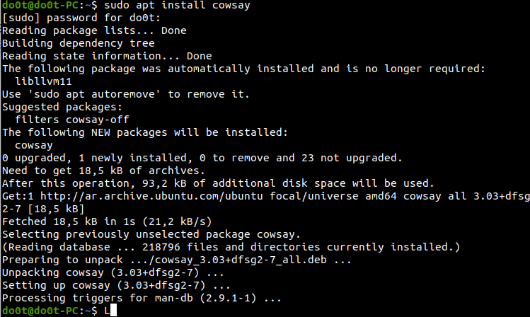

**Escribir en la terminal** el comando **cowsay “ Hola mundo “**.

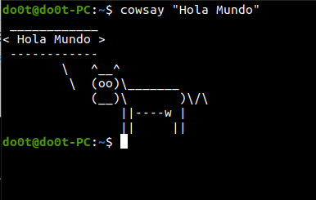

Escribir **en la terminal** el comando **sudo apt install fortune**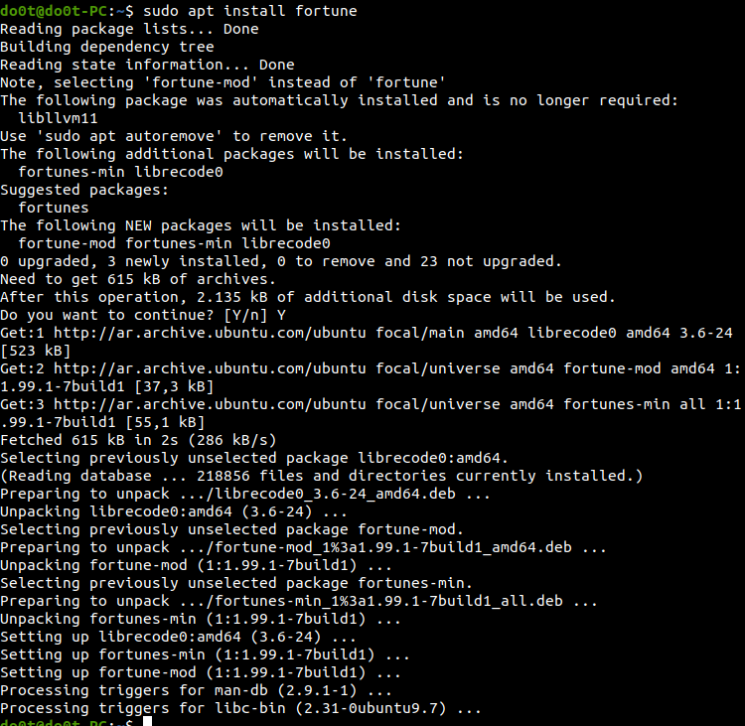

Escribir en la terminal **fortune.**

